Отчет по лабораторной работ №8

Дисциплина: операционные системы

Старикова Евгения Дмитриевна

Содержание

# Цель работы

Познакомиться с операционной системой Linux.Получить практические навыки рабо- ты с редактором vi,установленным по умолчанию практически во всех дистрибутивах.

# Задание

Задание 1. Создание нового файла с использованием vi Задание 2. Редактирование существующего файла

# Выполнение лабораторной работы

## Задание 1

1. Вызываем vi и создаём файл hello.sh (рис. [-@fig:001])

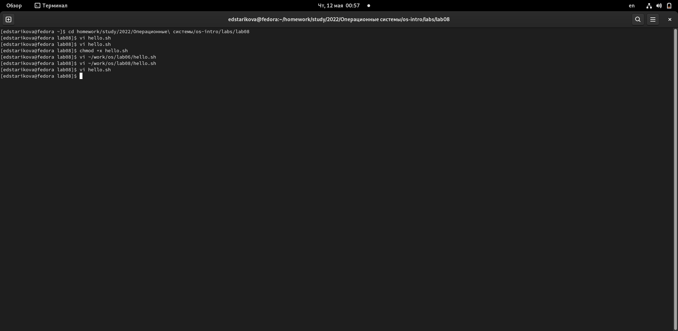 1. Нажмите клавишу i и вводите текст. 1. Нажимаем клавишу “Esc” чтобы перейти в командный режим после ввода текста. 1. Нажимаем : для перехода в режим последней строки и внизу экрана видим приглашение 1. Нажимаем “w”(записать) и “q” (выйти), далее наживаем Enter для сохранения и завершения работы. 1. Делаем фыйл исполняемым. ## Задание 2

1. Вызовите vi на редактирование файла vi ~/work/os/lab06/hello.sh
2. Установите курсор в конец слова HELL второй строки.
3. ПерейдитеврежимвставкиизаменитенаHELLO.Нажмите Esc длявозвратавкомандый режим.
4. Установите курсор на четвертую строку и сотрите слово LOCAL.
5. Перейдите в режим вставки и наберите следующий текст: local, нажмите Esc для возврата в командный режим.
6. Установитекурсорнапоследнейстрокефайла.Вставьтепосленеёстроку,содержащую следующийтекст: echo $HELLO.
7. Нажмите Esc для перехода в командный режим.
8. Удалите последнюю строку.
9. Введите команду отмены изменений u для отмены последней команды.
10. Введитесимвол : дляпереходаврежимпоследнейстроки.Запишитепроизведённые изменения и выйдите из vi.

# Выводы

Приобрела навыки использования редактора vi

# Контрольные вопросы